Учебная езда
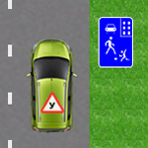
В процессе обучения в автошколе с этим проблем не возникает. Однако на экзамене в ГИБДД появляются вопросы по поводу того, является ли экзамен учебной ездой или его можно рассматривать как самостоятельное управление автомобилем. Попробуем найти ответ на этот вопрос в нормативных документах.
Содержание статьи:
- Что такое учебная езда?
- Где запрещена учебная езда?
- Является ли экзамен учебной ездой?
- Можно ли въезжать во двор на экзамене?

Что такое учебная езда?
К сожалению, правила дорожного движения не содержат понятие "учебная езда". Поэтому обратимся к разделу 21 Правил:
21.2. Учебная езда на дорогах допускается только с обучающим вождению.
21.3. При обучении управлению транспортным средством на дорогах обучающий вождению должен находиться на сиденье, с которого осуществляется доступ к дублирующим органам управления этим транспортным средством, иметь при себе документ на право обучения управлению транспортным средством данной категории или подкатегории, а также водительское удостоверение на право управления транспортным средством соответствующей категории или подкатегории....21.5. Механическое транспортное средство, на котором проводится обучение, должно быть оборудовано в соответствии с пунктом 5 Основных положений и иметь опознавательные знаки "Учебное транспортное средство".
Из перечисленных пунктов можно выявить следующие признаки учебной езды:
- В автомобиле должно находиться как минимум 2 человека (обучающий и обучаемый).
- Обучающий должен иметь документ, подтверждающий, что он является инструктором.
- На автомобиле должны быть установлены дополнительные педали, зеркало заднего вида и знак "У".

Где запрещена учебная езда?
Для начала разберемся, на какие участки дорог нельзя выезжать при учебной езде. Для этого рассмотрим пункты 17.2 и 17.4 ПДД:
17.2. В жилой зоне запрещаются сквозное движение механических транспортных средств, учебная езда, стоянка с работающим двигателем, а также стоянка грузовых автомобилей с разрешенной максимальной массой более 3,5 т вне специально выделенных и обозначенных знаками и (или) разметкой мест.
17.4. Требования данного раздела распространяются также и на дворовые территории.
Учебная езда запрещается:
- в жилых зонах;
- на дворовых территориях.

Является ли экзамен учебной ездой?
Выше приведены признаки учебной езды. Давайте разберемся, соответствует ли им экзамен.
Правила проведения экзаменов на право управления транспортными средствами и выдачи водительских удостоверений:
3. Автомобили, используемые при проведении практических экзаменов, должны быть оборудованы дополнительными педалями сцепления (кроме транспортных средств с автоматической трансмиссией) и тормоза, зеркалом заднего вида для экзаменатора, опознавательным знаком "Учебное транспортное средство" в соответствии с пунктом 8 Основных положений по допуску транспортных средств к эксплуатации и обязанностей должностных лиц по обеспечению безопасности дорожного движения, утвержденных постановлением Совета Министров - Правительства Российской Федерации от 23 октября 1993 г. N 1090 "О Правилах дорожного движения", а также средствами аудио- и видеорегистрации процесса проведения практических экзаменов.
Автомобиль на экзамене соответствует требованию номер 3. Осталось проверить требования 1 и 2, касающиеся обучающего (инструктора).
Административный регламент министерства внутренних дел Российской Федерации по предоставлению государственной услуги по проведению экзаменов на право управления транспортными средствами и выдаче водительских удостоверений:
122. При проведении экзамена в экзаменационном транспортном средстве находятся кандидат в водители и экзаменатор.
В случае проведения экзамена на транспортном средстве, предоставленном организацией, осуществляющей образовательную деятельность, на сиденье, с которого осуществляется доступ к дублирующим органам управления транспортным средством, может находиться лицо, обучающее управлению транспортным средством. В этом случае экзаменатор располагается таким образом, чтобы иметь возможность контролировать действия кандидата в водители и лица, обучающего управлению транспортным средством.
Данный пункт предусматривает 2 возможных состава участников на экзамене:
- Кандидат в водители и экзаменатор (в автомобиле, принадлежащем ГИБДД).
- Кандидат в водители, экзаменатор и обучающий вождению (в автомобиле автошколы).
При этом в первом случае экзамен не соответствует признакам учебной езды (т.к. нет обучающего), а во втором - соответствует.
Рассмотрим ситуацию с другой стороны. Можно сказать, что на экзамене никакого обучения не происходит, т.к. кандидат в водители пришел для того, чтобы показать полученные ранее навыки, а не получить новые. При таком подходе экзамен можно не считать учебной ездой.
Тем не менее, действующие нормативные документы не дают однозначного ответа на вопрос, поставленный в заголовке. Если у Вас есть собственные мысли по этому поводу, напишите их в комментариях ниже.

Можно ли въезжать во двор на экзамене?
В данном разделе речь идет не только про дворы, но и про жилые зоны. Однако самым распространенным объектом являются именно дворовые территории, которые встречаются в каждом населенном пункте.
На экзамене возможны 2 варианта:
- Вы хотите въехать во двор по собственной инициативе. Например, для выполнения разворота с использованием прилегающей территории. В этом случае от маневра лучше отказаться и найти другое место, которое не будет спорным.
- Экзаменатор предлагает Вам въехать во двор или в жилую зону. В этом случае нужно сказать экзаменатору о том, что пункт 17.4 запрещает учебную езду во дворах. Ну а дальше следует действовать в зависимости от его реакции.
В заключение хочу отметить, что с описанной сегодня проблемой приходится сталкиваться лишь небольшому числу кандидатов в водители. Однако если Вам на экзамене достанется такой спорный момент, то теперь Вы знаете, что предпринять.

Перевозка людей
Этот раздел Правил содержит 9 пунктов, но вас непосредственно касаются только три последних требования этого раздела.
Правила. Раздел 22. Пункт 22.7. Водитель обязан осуществлять посадку и высадку пассажиров только после полной остановки транспортного средства, а начинать движение только с закрытыми дверями и не открывать их до полной остановки.
Не вижу необходимости комментировать это требование Правил.
Правила. Раздел 22. Пункт 22.8. Запрещается перевозить людей вне кабины автомобиля.
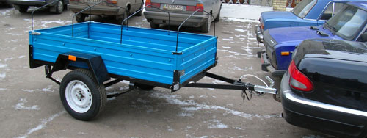
Любой нормальный водитель понимает, что перевозка людей в грузовом прицепе опасна, а, следовательно, запрещена Правилами.
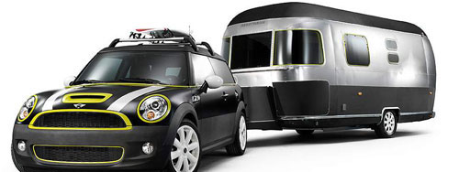
Но что интересно! Казалось бы, можно перемещаться с комфортом в прицепе-даче, лёжа у телевизора.
Но нет. Правила категорически это запрещают. И правильно делают. Во время движения все должны находиться в салоне автомобиля и все должны быть пристёгнуты ремнями безопасности.
Правила. Раздел 22. Пункт 22.8. Запрещается перевозить людей сверх количества, предусмотренного технической характеристикой транспортного средства.
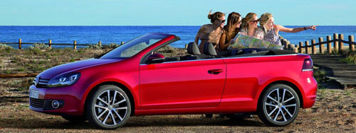
В технической документации, прилагаемой к автомобилю, всегда указывается, на какое количество людей он рассчитан. И если уж этот кабриолет рассчитан на четырёх человек, то худые они или полные, маленькие или большие, пятому тут места нет.
И отдельно про перевозку детей.
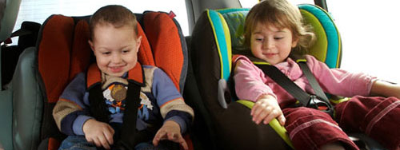
Правила. Раздел 22. Пункт 22.9.
Перевозка детей в возрасте младше 7 лет в легковом автомобиле, конструкцией которого предусмотрены ремни безопасности, должна осуществляться с использованием детских удерживающих систем (устройств), соответствующих весу и росту ребенка.
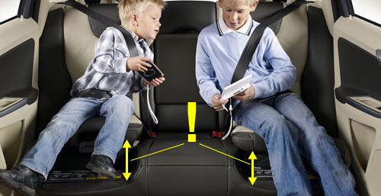
Перевозка детей в возрасте от 7 до 11 лет (включительно) в легковом автомобиле, конструкцией которого предусмотрены ремни безопасности, должна осуществляться с использованием детских удерживающих систем (устройств), соответствующих весу и росту ребенка, или с использованием ремней безопасности,…
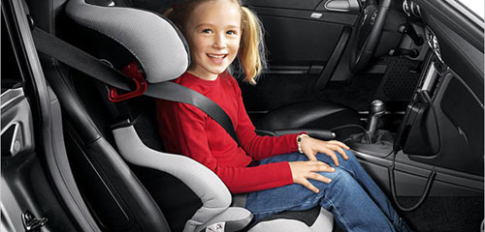
…а на переднем сиденье легкового автомобиля – только с использованием детских удерживающих систем (устройств).
Правила. Раздел 22. Пункт 22.9. Последний абзац. Запрещается перевозить детей до 12-летнего возраста на заднем сиденье мотоцикла.
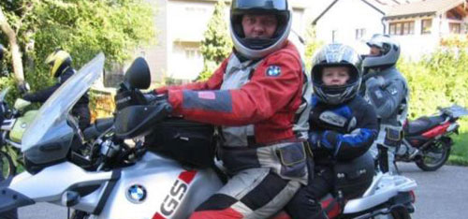
То есть вот так точно нельзя.
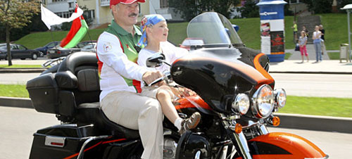
А так тем более нельзя! Переднее сиденье предназначено только для водителя.
Что касается мотоциклов и мопедов, то здесь водителям необходимо знать ещё одно требование Правил – первые два года после получения прав они будут ездить на своих транспортных средствах в полном одиночестве. Начинающим водителям со стажем менее 2-х лет Правила вообще запретили перевозить пассажиров:
Правила. Раздел 22. Пункт 22.2.1. Перевозка людей на мотоцикле должна осуществляться водителем, имеющим водительское удостоверение на право управления транспортными средствами категории “А” или подкатегории “A1” в течение 2 и более лет, перевозка людей на мопеде должна осуществляться водителем, имеющим водительское удостоверение на право управления транспортными средствами любой категории или подкатегории в течение 2 и более лет.

Перевозка грузов
23.1. Масса перевозимого груза и распределение нагрузки по осям не должны превышать величин, установленных предприятием-изготовителем для данного транспортного средства.
23.2. Перед началом и во время движения водитель обязан контролировать размещение, крепление и состояние груза во избежание его падения, создания помех для движения.
23.3. Перевозка груза допускается при условии, что он:
- не ограничивает водителю обзор;
- не затрудняет управление и не нарушает устойчивость транспортного средства;
- не закрывает внешние световые приборы и световозвращатели, регистрационные и опознавательные знаки, а также не препятствует восприятию сигналов, подаваемых рукой;
- не создает шум, не пылит, не загрязняет дорогу и окружающую среду.
Если состояние и размещение груза не удовлетворяют указанным требованиям, водитель обязан принять меры к устранению нарушений перечисленных правил перевозки либо прекратить дальнейшее движение.
23.4. Груз, выступающий за габариты транспортного средства спереди и сзади более чем на 1 м или сбоку более чем на 0,4 м от внешнего края габаритного огня, должен быть обозначен опознавательными знаками «Крупногабаритный груз», а в темное время суток и в условиях недостаточной видимости, кроме того, спереди – фонарем или световозвращателем белого цвета, сзади – фонарем или световозвращателем красного цвета.
23.5. Перевозка тяжеловесных и опасных грузов, движение транспортного средства, габаритные параметры которого с грузом или без него превышают по ширине 2,55 м (2,6 м – для рефрижераторов и изотермических кузовов), по высоте 4 м от поверхности проезжей части, по длине (включая один прицеп) 20 м, либо движение транспортного средства с грузом, выступающим за заднюю точку габарита транспортного средства более чем на 2 м, а также движение автопоездов с двумя и более прицепами осуществляются в соответствии со специальными правилами.
Международные автомобильные перевозки осуществляются в соответствии с требованиями к транспортным средствам и правилами перевозки, установленными международными договорами Российской Федерации.

